**江苏省仪征中学2022-2023学年度第二学期高三政治学科作业**

**练习五十九**

研制人：马楠 审核人：曹淑莹

班级： 姓名： 学号： 时间： 作业时长：25分钟

|  |  |  |  |  |  |  |  |  |  |
| --- | --- | --- | --- | --- | --- | --- | --- | --- | --- |
| **题号** | **1** | **2** | **3** | **4** | **5** | **6** | **7** | **8** | **9** |
| **答案** |  |  |  |  |  |  |  |  |  |
| **题号** | **10** | **11** | **12** | **13** | **14** | **15** | **16** | **17** | **18** |
| **答案** |  |  |  |  |  |  |  |  |  |

1．2023年1月8日，2022年国家医保药品目录谈判工作正式结束，阿兹夫定片、清肺排毒颗粒等治疗发热、咳嗽等新冠症状的药品达600余种纳入国家医保药品目录，药价大幅降低。此举有助于

①引导药价回归合理区间，提高社会保障水平

②减轻群众看病就医负担，满足人民群众的美好生活需要

③通过风险分摊与责任共担，发挥了社会保险的互助功能

④提高社会保险水平，守牢社会保障最后一道防线

A．①② B．①③ C．②④ D．③④

2．2023年4月，习近平总书记在广东考察时指出，广东要认真贯彻党中央决策部署，把粤港澳大湾区建设作为广东深化改革开放的大机遇、大文章抓紧做实，摆在重中之重。下列大湾区建设举措发挥作用的传导路径正确的是

①优化制造业体制机制→扩大工业投资规模→构建现代化产业体系→形成新发展格局

②开拓多元化外贸市场→参与全球资源配置→提高对外开放水平→构建国际消费枢纽

③发展先进制造业→加快产业转型升级→提升供应链产业链韧性→推动经济高质量发展

④坚持科技自立自强→推进创新链人才链融合→建设人才高地→形成科创人才聚集效应

A．①② B．①④ C．②③ D．③④

3．2022年8月24日，市场监管总局、国家能源局等部门联合印发《关于促进光伏产业链供应链协同发展的通知》，要求各地优化营商环境，规范市场秩序，引导各类资本根据“双碳”目标合理参与光伏产业，平等参与市场竞争，严厉打击光伏行业哄抬价格、垄断、制售假冒伪劣产品等违法违规行为。这一做法的目的在于

①贯彻绿色发展理念，减少污染，推动解决能耗难题

②弥补市场调节缺陷，优化资源配置，调控经济总量

③营造公平市场环境，淘汰传统产业，促进产业升级

④规范光伏市场秩序，促进我国光伏产业高质量发展

A．①③ B．①④ C．②③ D．②④

4．2023年政府工作报告指出，要强化就业优先政策导向，把稳就业作为经济运行在合理区间的关键指标。要着力促进市场化社会化就业，将养老保险单位缴费比例从20%降至16%，实施失业保险基金稳岗返还、留工培训补助等政策。上述措施对稳就业发挥积极作用传导路径正确的是

①促进市场化社会化就业→实现收入多元化→减小基尼系数→优化就业环境

②降低社保单位缴费比例→减轻企业负担→增强发展信心→稳住企业生产链

③失业保险基金稳岗返还→增加企业财产性收入→扩大企业生产→实现稳岗

④留工培训补助→发展专业复合型人才→企业效益提高→企业生产良性循环

A．①② B．①③ C．②④ D．③④

5．党的二十大报告指出，“牢牢守住十八亿亩耕地红线，逐步把永久基本农田全部建成高标准农田”。2022年国家共安排高标准农田建设中央补助资金1096亿元，建成了10亿亩高标准农田。到2030年将改造提升超过使用期限的已建高标准农田设施，稳定保障1.6万亿斤以上粮食产能。建设高标准农田通常可节水24%至30%，节电超过30%，节肥超过13%。高标准农田建设

①提高农业综合生产能力，保障国家粮食安全

②运用货币政策工具，调配资金的周转与运行

③坚持农村基本经营制度，实现了农业农村现代化

④完善农业基础设施，节约集约利用农业资源

A．①③ B．①④ C．②③ D．②④

6．“首店经济”是指一个区域利用特有的资源优势，吸引国内外品牌在区域首次开设门店或推动传统老店创新升级的一种经济形态。各地实践表明，做大做强"首店经济”，能够提升城市商业魅力，持续塑造我国国际消费中心城市的创新力、引领力和影响力。“首店经济”

①通过打造新业态、新模式释放经济发展新动能

②能够创造、吸引消费需求，拉动区域经济增长

③有利于促进区域协调发展，缩小地区发展差距

④有利于打造创新引领、协同发展的市场体系

A．①② B．①③ C．②④ D．③④

7．二十大报告指出:“高质量发展是全面建设社会主义现代化国家的首要任务，发展是党执政兴国的第一要务。没有坚实的物质技术基础，就不可能全面建成社会主义现代化强国。”实现高质量发展，下列传导路径正确的是

①国企与民企交叉持股→发展混合所有制经济→取长补短→促进高质量发展

②建设现代化产业体系→大力发展实体经济→推进乡村振兴→实现共同富裕

③坚持绿色发展→增强发展第一动力→解决发展不平衡→满足美好生活需要

④推进供给侧结构性改革→优化供给结构→扩大内需→促进经济发展

A．①② B．①④ C．②③ D．③④

8．面对世界范围内保护主义抬头，逆全球化趋势加剧的现实，中国于2018至2022年举办了五届世界上首个以进口为主题的国家级国际进口博览会。参加第五届进博会的世界500强和行业龙头超过280家，回头率近90%，累计意向成交735.2亿美元。进博会的成功举办充分说明

①开放是人类文明进步的重要动力，是世界繁荣发展的必由之路

②构建新发展格局要更多依靠国际市场与资源提供经济增长动力

③以高水平对外开放为重要特征的现代化经济体系已经基本形成

④全球化是历史发展的必然趋势，国际合作符合历史进步的潮流

A．①② B．①④ C．②③ D．③④

9．长期护理保险，是以互助共济方式筹集资金、为长期失能人员的基本生活照料和与之密切相关的医疗护理提供服务或资金保障的社会保险。随着我国人口老龄化程度日益加深，“一人失能、全家失衡”是许多家庭的“不能承受之重”，发展长期护理保险成为迫切需求。经历两轮试点，长期护理保险已在全国49个城市落地，惠及超180万名失能人员，人均报销水平每年约1.6万元，基金支付占到个人基本护理费用的70%左右。由此可见

①长期护理保险能够满足失能人员较高层次的保险需求

②我国加强社会保障体系建设，不断满足人民的社会保障需求

③我国充分发挥长期护理保险的特殊社会保障功能，做到应保尽保

④长期护理保险通过国民收入再分配，能够有效减轻失能家庭负担

A．①③ B．①④ C．②③ D．②④

10．中央经济工作会议将“着力扩大国内需求”作为2023年重点工作任务，提出要把恢复和扩大消费摆在优先位置。下列有利于扩大国内需求的措施有

①多渠道增加城乡居民收入，支持住房改善、新能源汽车、养老服务等消费

②多措并举扩大有效投资，加大对基础设施、民生保障等重大项目的投资

③实施积极的货币政策，对小微企业给予适当税费减免，激发小微企业活力

④发挥对外开放对内需的基础性作用，更高效率实现国内外市场联通

A．①② B．①③ C．②④ D．③④

11．诞生于上世纪50年代的农村供销合作社，是在粮、布、肉、油、煤等各种“票据”时期，政府推动下成立并在全国范围内实行统购统销，包揽几亿农民“买与卖”的“超级连锁店”。现今，供销社又以全新的服务主体形象重回“三农”发展最一线，通过提供农资品、农产品的购销，农村信用、物流、电商等服务，助力乡村振兴。由此可见，新型供销合作社重回“三农”最一线意在

①实行政府统一购销，弥补农村市场的劣势

②增强调控性的竞争，满足农民的产销需求

③健全农村服务体系，促进城乡的融合发展

④完善基本管理制度，巩固集体经营的基础

A．①③ B．①④ C．②③ D．②④

12．恩格斯在回答“这种新的社会制度（社会主义制度）应当是怎样的？”问题时指出，“这种新的社会制度首先必须剥夺相互竞争的个人对工业和一切生产部门的经营权，而代之以所有这些生产部门由整个社会来经营，就是说，为了共同的利益、按照共同的计划、在社会全体成员的参加下来经营”。恩格斯的回答告诉我们

①生产资料公有制能适应社会化大生产的要求

②生产资料所有制决定着一个社会的基本性质

③只有坚持生产资料公有制才能防止两极分化

④社会主义经济制度应当以公有制经济为基础

A．①③ B．①④ C．②③ D．②④

13．“雪糕刺客”成为了2022年的流行热词之一，指的是那些藏在超市冰柜里默不作声，但却能在结账时刺中消费者钱包的天价雪糕。针对“雪糕刺客”这一乱象，国家市场监管总局发布了《明码标价和禁止价格欺诈规定》。此规定被誉为可有力回击“价格刺客”的“价格卫士”。这说明

①政府依法履行宏观调控职能可以稳定物价

②维护消费者权益是社会主义市场经济的根本目标

③市场调节具有自发性，需要加强市场监管

④国家依法维护消费者的知情权

A．①② B．①③ C．②④ D．③④

14．实施扩大内需战略是满足人民对美好生活向往的现实需要。据国家统计局网站数据显示，2023年1-2月份，社会消费品零售总额77067亿元，同比增长3.5%。城镇消费品零售额66796亿元，同比增长3.4%；乡村消费品零售额10271亿元，增长4.5%。

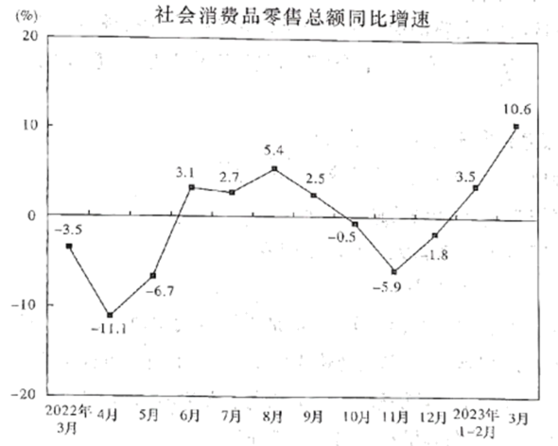

由上表和材料可以推断出

①城乡居民的生活水平不断提高，消费结构持续改善

②扩内需促消费系列政策逐步见效，消费市场发展韧性持续显现

③乡村消费市场潜力大，正成为扩大内需的重要力量

④乡村消费品零售额增速大于城镇，城乡恩格尔系数差距不断缩小

A．①② B．①③ C．②③ D．③④

15.十四届全国人大一次会议审议通过国务院机构改革方案，组建国家数据局。国家数据局将负责协调推进数据基础制度建设，统筹数据资源整合共享和开发利用，统筹推进数字中国、数字经济、数字社会规划和建设。下列关于组建国家数据局意义传导正确的是

①推动数据要素安全有序流动→形成完备的基础制度体系→加强数据安全监管→应对数字技术带来的安全挑战

②协调推进数据基础制度建设→充分激活数据要素潜能→增强经济发展新动能→构筑国家竞争新优势

③统筹数据资源整合共享→推动数据资源跨行业跨部门互联互通→促进各行业经济数字化协同发展→降低沟通成本和信息成本

④畅通全国数据资源大循环→解决“数字孤岛”问题→构建数据交易流通治理体系→实现定制化、市场化的数据开放

A．①③ B．①④ C．②③ D．②④

16．2023今年是毛泽东等老一辈革命家为雷锋同志题词60周年，一代代人以自己的方式传承雷锋精神。从上世纪60年代的热爱劳动……到本世纪10年代的助学支教到20年代的红色传承和关爱奉献，60年以来，在“雷锋”这个标杆的引领下，人人争当“雷锋”已经拓展到了中国的每个角落。雷锋精神代代相传

①体现了雷锋精神是中华民族时代精神的核心

②说明了雷锋精神历久弥新，永不过时

③实现了中华传统文化基因与当代社会的同步融合

④有利于传承中华优秀文化，塑造良好的社会风尚

A．①② B．①③ C．②④ D．③④

**★（选做题）**17．"淡中有味茶偏好，清茗一杯情更深"。自古以来，中国人就种茶、采茶、制茶、饮茶。“中国茶”三个字背后，蕴藏着“天人合一”的精深智慧、“围炉煮茶”的豪情雅趣、“斯须炒成满室香"的独特工艺。申遗成功的"中国茶"文化

①以鲜明的民族特色丰富了世界文化

②赋予了中华文化新的内涵和文化特质

③展现中国独特的文化资源和精神追求

④实现了传统文化的创造性转化创新性发展

A．①② B．①③ C．②④ D．③④

**★（选做题）**18．2023年3月4日，“感动中国2022年度人物”揭晓。由两院院士、大学教授和中小学老教师组成的“银发知播”群体入选年度名单。他们平均年龄77岁，借助短视频与直播将毕生所学授以他人，惠及广大网友。他们退而不休的生活状态，传递了满满的正能量。“银发知播”群体之所以能感动中国，是因为他们

①引领着中国特色社会主义文化的前进方向

②践行社会主义核心价值观，激励追梦人奋勇前行

③借力科技赋能，创新文化传播的方式

④坚持普及科学和人文知识，弘扬时代新风

A．①② B．②④ C．①③ D．③④

19．阅读材料，完成下列要求。

材料一  2022年1月-2023年1月我国中小企业综合经营与消费者信心指数。

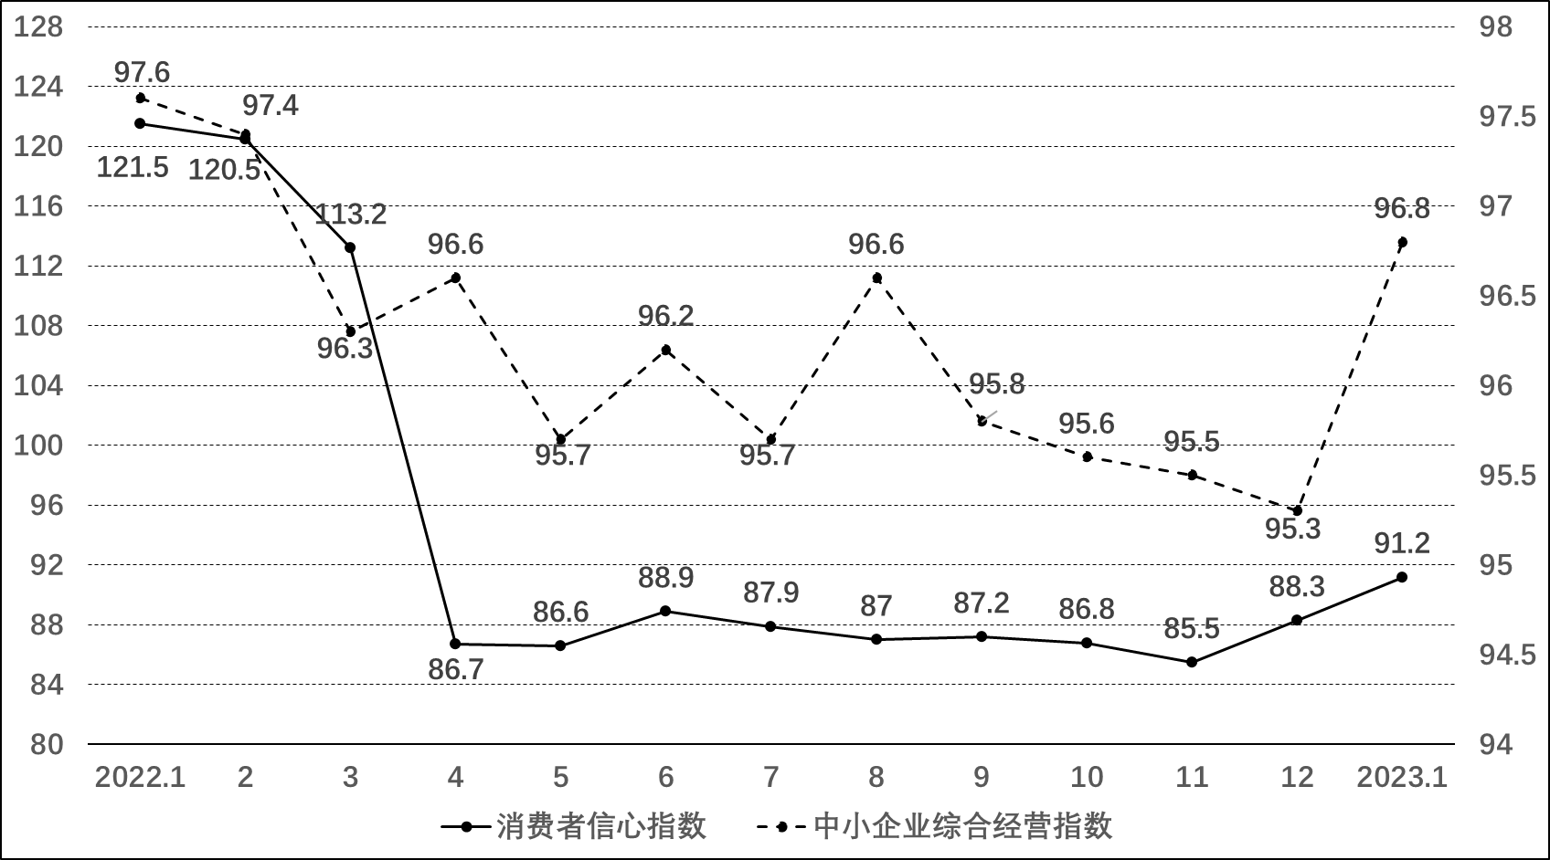

（1）概括材料一反映的经济信息。（4分）

材料二  2022年12月15日，中央经济工作会议深入分析当前中国经济发展面临需求收缩、供给冲击、预期转弱的三重压力，提出“稳字当头、稳中求进”的经济工作要求，强调2023年经济工作要更好地统筹供给侧结构性改革和扩大内需，通过高质量供给创造有效需求，支持以多种方式和渠道扩大内需。坚持问题导向，瞄准有效供给能力不足、分配差距较大、流通体系现代化程度不高、消费体制机制不健全等堵点难点，更好地把握扩大内需的重点任务和主攻方向。

（2）结合材料二和所学经济知识，分析说明如何激发内需促进我国经济发展。（8分）

20.阅读材料，回答问题。

材料一 汽车产业是国民经济支柱产业，也是促进消费的重要抓手。2022年，尽管受芯片结构性短缺、动力电池原材料价格高位达行等诸多不利因素冲击，但在购置税减半、购置新能源汽车给予补贴、完善充换电设施等一系列稳增长、促消费政策的有效拉动下，中国汽车市场逆境下整体复苏向好。

材料二 2022年我国汽车产销情况

|  |  |  |  |  |  |  |  |  |
| --- | --- | --- | --- | --- | --- | --- | --- | --- |
|  | 汽车产量 | 汽车销量 | 乘用车 | | | 新能源汽车 | | |
| 数量（万量） | 2702.1 | 2686.4 | 产量 | 销量 | 新能源乘用车销量 | 产量 | 销量 | 出口量 |
| 同比增长 | 3.4% | 2.1% | 11.2% | 9.5% | 140% | 96.9% | 93.4% | 120% |

注：新能源来用车和传统能源乘用车销量都集中在A级车（轴距2米至2.7米）。掌握电池、电机、电控等核心技术的比亚迪，累计销量超过180万辆，同比增长207.2%。全球新能源汽车销量排名前10的企业集团中中国占3席，动力电池装机量前10的企业中中国占6席。

（1）结合材料，运用经济与社会知识，概括2022年我国汽车产业发展的主要特点。（4分）

（2）有人认为，促进汽车产业高质量发展，关键在于政府完善汽车消费政策提高了居民消费积极性。结合材料，运用经济与社会、当代国际政治与经济知识对该观点进行评析。（12分）

**补充练习**

|  |  |  |  |  |  |  |
| --- | --- | --- | --- | --- | --- | --- |
| **题号** | **1** | **2** | **3** | **4** | **5** | **6** |
| **答案** |  |  |  |  |  |  |

1．夏尔·傅立叶是法国空想社会主义思想家，上帝的概念是其哲学的中心概念，他认为“虽然物质并非神造，但它本身却是消极无为，要上帝使它运动的”，正如恩格斯指出，傅里叶的著作中“并不是没有最荒唐的神秘主义的色彩”。可见

①傅里叶的哲学思想属于客观唯心主义的阵营 ②自然科学的不断发展促使人们科学看待世界

③哲学史中充斥着唯物主义和唯心主义的斗争 ④批判继承是马克思主义哲学独特的理论品质

A．①③ B．①④ C．②③ D．②④

2．下列哪组命题能体现哲学两大阵营对立

①和实生物，同则不继——头痛医头，脚痛医脚

②天地之变，阴阳之化——境由意造，物由心生

③生死有命，富贵在天——人病则忧惧，忧惧见鬼出

④喜鹊报喜，乌鸦报丧——人有多大胆，地有多大产

A．①② B．②③ C．①④ D．③④

3．VR技术(Virtual Reality)是一种应用计算机仿真系统创建多元信息融合的交互式三维动态实景及动作仿真技术，可以给使用者提供沉浸性、多感知性、交互性的互动体验，被广泛应用于城市规划、教育培训等众多领域，为其提供切实可行的解决方案，但虚拟现实并不能取代人类的实践活动。对这段话的正确理解是

①客观的现实世界与主观的虚拟世界相互依存 ②人类可以发挥意识的能动作用为人类谋福利

③虚拟现实佐证了人的意识可能动地改造世界 ④该技术的应用并不能改变世界的物质统一性

A．①② B．①③ C．②④ D．③④

4．目前，我国建立了世界上规模最大的现代化人工影响天气作业体系：气象卫星、天气雷达等组建的立体化监测系统，大数据、云计算等不断赋能的作业指挥，高炮、无人机等组成的高端装备。2022年，全国人工影响天气累计增加降水约398亿吨，人工防雹作业保护面积提高到65万平方公里……千百年来“呼风唤雨”这种只在神话中才有的超能力，已然成为现实。人工影响天气

①借助了科技力量，说明先进作业工具是人类提升“耕云播雨”本领的重要依托

②利用了自然规律，佐证了遵循事物运动规律会让天气朝着人类预定方向发展

③改造了物质世界，诠释了尊重客观规律与发挥主观能动性二者是辩证统一的

④遵从了客观联系，验证了通过实践能够将自在事物联系转化为人为事物联系

A．①② B．①③ C．②④ D．③④

5．地球有多重？以前，我们这样说：地球重达60万亿亿吨。如今，我们可以说：地球重约6ronna克。地球并没有“瘦身”，只是计数单位有了变化。国际单位制新增4个计量前缀，代表目前人类已测量过的最大和最小数据，以应对数据存储和科学进步的需求。从微、毫、百、千、兆……到今天的ronna、quetta、ronto和queCto，计数单位的变化

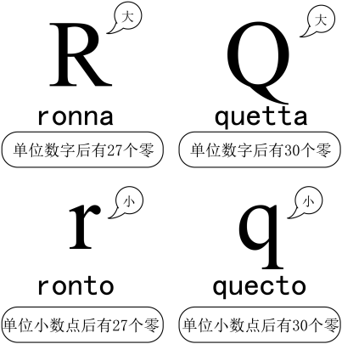

A．源于人类对数字计量的需求，是人们主观刻画的产物

B．是一种渐进的连续的变化，扩大了人类实践对象的范围

C．对原计数单位既肯定又否定，实现了新事物与旧事物的相互转化

D．使数量表达更加简洁、精准，彰显了意识活动的目的性和创造性

6．力戒形式主义、官僚主义是加强作风建设的重要任务。根治形式主义、官僚主义这一“疾”，既要“对症下药”，又要“辨证施治”。必须直面问题、认清实质，突出重点、抓住关键，全面治理、齐抓共管，方可见成效。可见，根治形式主义要

①找准症结，做到对具体问题作具体分析

②找准突破口，坚持前进性与曲折性的统一

③抓典型，通过矛盾的特殊性指导普遍性

④抓主要矛盾，坚持两点论和重点论相统一

A．①② B．①④ C．②③ D．③④

7．同舟共济、万众一心是中华民族的文化基因。团结精神是中华民族五千年生生不息、发展壮大的强大精神动力，也是在未来岁月里薪火相传、继往开来的强大精神动力。

◆探寻团结的渊源

团结奋斗是中国人民的显著精神标识。中国人在讲到家时，经常说：家和万事兴。讲到国时，倡导大公无私，公而忘私，而追求公，就要以团结为基础。

马克思毕生追求“每一个人的自由发展”，他认为实现这一目标唯有通过“全世界无产者联合起来"。联合是团结，联合体是团结的共同体。

讲团结是我们党的优良传统，我国的历代领导人都十分重视团结。习近平总书记在2023年新年贺词中特别强调，"今天的中国，是赓续民族精神的中国""明天的中国，力量源于团结”。

(1)结合材料，运用文化传承与文化创新知识，说明为什么团结奋斗能够成为中国人民的显著精神标识。（6分）

◆发挥团结的力量

2022年是党和国家历史上极为重要的一年。面对风高浪急的国际环境和艰巨繁重的国内改革发展稳定任务，在以习近平同志为核心的党中央坚强领导下，全国上下迎难而上、砥砺前行，推动经济社会大局保持和谐稳定，发展取得新的重大成就。在探究中国的成功密码时，有人从制度层面上进行分析，认为社会主义制度的巨大优势是中国成功的关键；有人从精神层面进行分析，认为中国的一切成就和进步都离不开中国人民的团结奋斗。事实上，中国的各项制度安排都内涵着团结奋斗的精神，能够凝聚磅礴力量，形成同心共圆中国梦的强大合力。

(2)结合材料，运用政治与法治知识，谈谈你对“我国的政治制度内涵着团结奋斗精神”的理解。（6分）

◆谋求最大公约数

面对世界百年未有之大变局，2013年3月，习近平主席在俄罗斯莫斯科国际关系学院的演讲中，首次向世界阐述人类命运共同体理念。

此后，习近平主席又相继提出共建“一带一路”倡议、全球发展倡议、全球安全倡议、全球文明倡议，丰富了人类命运共同体理念的内涵和实践路径。

2022年11月，联合国大会裁军与国际安全委员会表决通过三项决议，其中均写入中国提出的人类命运共同体理念。人类命运共同体理念已连续六年写入联大决议。

(3)结合材料，运用中国特色社会主义和当代国际政治与经济知识，以“促进世界团结的中国方案”为主题写一篇短评。（6分）

要求：①围绕主题，观点明确；②论证充分，逻辑清晰；③学科术语使用规范；④总字数在250字左右。